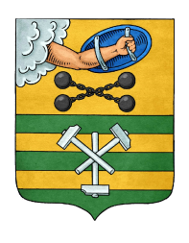

РЕСПУБЛИКА КАРЕЛИЯ

ПЕТРОЗАВОДСКИЙ ГОРОДСКОЙ СОВЕТ

16 | сессия | 28 | созыва

РЕШЕНИЕ

от | 7 июня 2018 г. | № | 28/16-339

О создании рабочей группы по подготовке предложений по организации ремонта межквартальных проездов в Петрозаводском городском округе

В соответствии со статьей 6 Регламента Петрозаводского городского Совета, утвержденного Решением Петрозаводского городского Совета от 23.04.2009 № XXVI/XXIX-593, Петрозаводский городской Совет

РЕШИЛ:
1. Создать рабочую группу по подготовке предложений по организации ремонта межквартальных проездов в Петрозаводском городском округе, в следующем составе:
- 4 депутата Петрозаводского городского Совета;
- 3 представителя Администрации Петрозаводского городского округа (по согласованию).
2. Персональный состав рабочей группы утверждается Распоряжением Председателя Петрозаводского городского Совета.

Председатель Петрозаводского городского Совета Г.П. Боднарчук

